Машбаш Исхак Шумафович
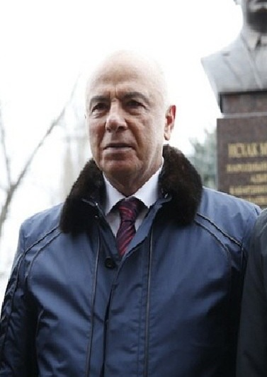
Машбаш Исхак Шумафович (28.05.1931г.) - народный писатель Адыгеи и Кабардино-Балкарии, академик Адыгской международной академии наук; член Союза писателей СССР, сопредседатель правления Союза писателей России, член исполкома международного сообщества писательских Союзов; член Консультативного совета при Президенте Республики Адыгея; председатель Комиссии по государственным наградам Республики Адыгея; почетный гражданин г.Майкопа; печатается с 1949 г. Награжден орденом Дружбы народов, орденом «За заслуги перед Отечеством» IV степени (1997), орденом «За заслуги перед Отечеством» III степени (2001), орденом «За заслуги перед Отечеством» II степени (2007), Золотой медалью «Борец за мир», Государственной премией СССР (1991), Государственной премией РСФСР имени М. Горького (1981), Государственной премией Адыгеи, Литературной премией имени М. А. Шолохова. 16.11.2016г. в а.Урупском Успенского района, на родине автора, в честь 85-летия со дня рождения был открыт памятник Исхаку Машбашу.

